**Prueba Desarrollador APIs Go para Seguros ADA (Lenguaje Go Base de Datos Mongo)**

**Objetivos**

1. Identificar skill técnicos y método de resolución de un problema

2. Uso de herramientas y lenguajes de programación

3. Uso patrones de diseño

4. Entregar una solución funcionando.

**Detalle**

Implementar API de cotización de seguro vida para la corredora de seguros “Segurito”

Diseñar Contrato API

Diseñar el contrato de la API en swaggerhub, se debe usar OpenAPI 3.0

Entregable : Open API en formato Yaml

Se evalúa uso del estándar y modelado de entidades

Desarrollar un servicio Backend

Desarrollo de servicio que tiene la lógica de simulación y que retorna los resultados requeridos en pantalla.

Entregable : componente implementado en **lenguaje GO con BD Mongo** que reciba los parámetros indicados en la imagen 1 y Retornando un listado de planes (ver imagen 2) que contenga:

● Nombre de plan

● Aseguradora

● Monto en pesos

● Monto en uF

● Capital asegurado

● Código y valor de promoción (cuotas gratis)

Método de entrega

● Todo el código fuente debe ser entregado en uno o más repositorios gitlab o

github.

● Todo contenedor debe tener su correspondiente Dockerfile y Docker-Compose si aplica.

● Junto con todo el código fuente se debe entregar un postman collection que permita ejecutar la API desarrollada.

● Si se proponen mejoras a la solución se debe mencionar y explicar las ventajas de estas.

● Se puede usar cualquier servicio en la nube para correr los contenedores, o una solución que corra local vía docker-compose o K8s.

Pantallas de referencia, (solo se requieren APIs no pantallas ni aplicaciones con interfaz gráfica)

**Imágenes**

**Imagen 1 ingreso Cotizacion**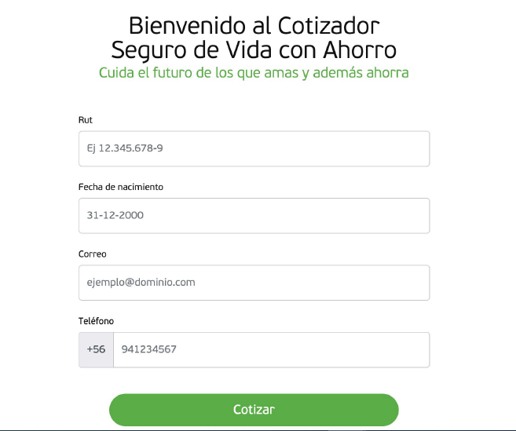

**Imagen 2 Respuesta de cotización**

